Letošní Honba za petrklíči začíná

Průhonice, 6. dubna 2022 – I tento rok má veřejnost možnost zapojit se do projektu občanské vědy „Honba za petrklíči“ a svým pozorováním přírody přispět k celoevropskému výzkumu. V minulém roce se díky dobrovolníkům podařilo nasbírat data o téměř 400 tisících rostlin z 31 zemí. Získané informace pomáhají vědcům k lepšímu poznání nejen prvosenek, ale i dalších druhů. Na jejich základě mohou hodnotit vliv změn v krajině na biodiverzitu. V České republice aktivitu koordinuje Botanický ústav AV ČR a Český svaz ochránců přírody.

Nápad na celoevropské zkoumání petrklíčů vychází z popularizační iniciativy skupiny evropských vědců, která byla zahájena v Estonsku roku 2019 a kterou koordinují vědci University of Tartu. Iniciativa má za cíl prozkoumat, jestli drastické proměny krajiny, jako je ubývání tradičně obhospodařovaných luk a pastvin, vedou ke změnám v poměru dvou typů květů petrklíčů.

V minulém roce se podařilo nasbírat data o téměř 400 tisících rostlin z 31 zemí. Česká republika byla jednou z nejaktivnějších zemí. V rámci kampaně „Honba za petrklíči“ přispěla do databáze, která obsahuje přes 3 tisíce záznamů z evropských lokalit, téměř 400 záznamy od dobrovolníků.

„Předběžné výsledky ukázaly, že oproti očekávání neexistuje rovnováha mezi dvěma typy petrklíčů. Obvykle je četnost květů typů S a L stejná. To je klíčové pro nalezení vhodného partnera pro opylování, a tak zvýšení stability populace," říká Hana Pánková z Botanického ústavu AV ČR, která projekt v ČR koordinuje, a dodává: „Zahraniční data také naznačují, že populace petrklíčů v blízkosti městských oblastí bývají menší a méně vyrovnané než v přírodních oblastech, což ukazuje na negativní působení člověka. Pro analýzu v ČR však zatím nemáme dostatek dat.“

Tato výjimečná zjištění je třeba ještě dále prozkoumat a potvrdit dalšími údaji. Vědci se budou v dalších analýzách zabývat např. celými rostlinnými společenstvy a dalšími faktory životního prostředí. To je také důvod, proč se občanská vědecká kampaň v letošním roce opakuje.

„Cílem je získat informace z co největšího množství populací obou druhů – prvosenky jarní i prvosenky vyšší – v celé ČR. Případný nepoměr mezi krátkočnělečnými a dlouhočnělečnými květy může sloužit jako varovný signál, že s lokalitou není něco v pořádku a ohroženy jsou i ostatní druhy. Přesná lokalizace populací umožní vyhodnotit i vliv vzdálenosti od obcí či vliv historie lokality. Pro nás neméně důležitým cílem je ale i to, že lidé půjdou do přírody a naučí se ji pozorovat,“ říká ředitel kanceláře Českého svazu ochránců přírody Petr Stýblo.

Jak sbírat data v přírodě
Sběr dat v přírodě je poměrně jednoduchý – při nalezení žlutého kvítku petrklíče (týká se prvosenky jarní a prvosenky vyšší) se opatrně bez utrhnutí prozkoumá jeho květ. Výsledek pozorování se společně s několika fotkami zašle vědcům prostřednictvím webové stránky www.Honbazapetrklici.cz. Vědci zaslaná data zanalyzují, shrnou a následně poskytnou všem účastníkům zpětnou vazbu.

Kromě místa nálezu a počtu rostlin je pro výzkum klíčový typ květu jednotlivých rostlin. Ten se dělí na typ S (short – s krátkou čnělkou) nebo L (long – s dlouhou čnělkou). Tyto dvě formy květů slouží k tomu, aby prvosenka zabránila opylení sebe sama. K úspěšnému rozmnožování prvosenky je tedy nutné přenést pylová zrna z jedné formy květu na druhou.

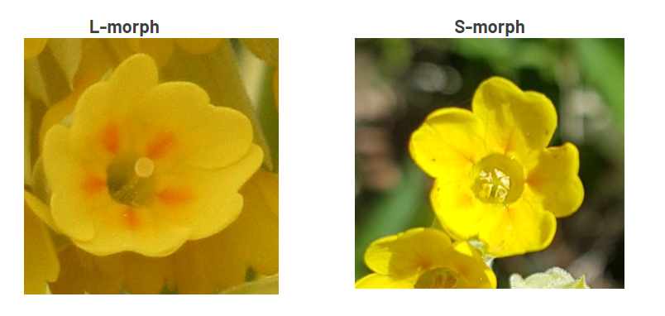
Obr.: typ L a S
zdroj https://nurmenukk.ee/about-cowslip

Podrobný návod, jak postupovat při pozorování naleznete na webových stránkách https://honbazapetrklici.cz/ a ilustračním videu.

V současnosti zkoumání petrklíčů probíhá v Estonsku, Německu, Spojeném království, Švýcarsku, Slovinsku, Slovensku, Chorvatsku, Bulharsku, Švédsku, Itálii, Lotyšsku, Litvě, Irsku, Řecku, Portugalsku, Polsku, Rusku, Dánsku, Finsku, Maďarsku, na Ukrajině, v Makedonii, Belgii, Nizozemí a v České republice.

Kontakt
RNDr. Hana Pánková, Ph.D. Ing. Petr Stýblo
Oddělení populační ekologie Český svaz ochránců přírody
hana.pankova@ibot.cas.cz petr.styblo@csop.cz
tel. +420 732 915 014 tel. +420 602 395 473

Mgr. Mirka Dvořáková
PR & Marketing Manager
miroslava.dvorakova@ibot.cas.cz
+420 602 608 766

Botanický ústav AV ČR je veřejná výzkumná instituce, která je součástí Akademie věd České republiky. Je jedním z hlavních center botanického výzkumu v ČR. Zabývá se výzkumem vegetace na úrovni organizmů, populací, společenstev a ekosystémů. V současnosti soustřeďuje přes 130 vědeckých pracovníků a doktorandů v celé škále terénně zaměřených botanických oborů od taxonomie přes evoluční biologii, ekologii až po biotechnologie. Hlavním sídlem ústavu je zámek v Průhonicích. Součástí jsou také odloučená vědecká pracoviště v Brně a Třeboni a terénní stanice na Kvildě a v Lužnici. Ústav navíc zajištuje správu jednoho z nejvýznamnějších zámeckých parků v České republice, Průhonického parku, zařazeného na seznam památek UNESCO. Více informací je na www.ibot.cas.cz.

Český svaz ochránců přírody (ČSOP) je spolek, jehož členy spojuje aktivní zájem o ochranu přírody a krajiny. Jeho posláním je ochrana a obnova přírodního dědictví, ekologická výchova a podpora trvale udržitelného života. V současné době má cca 7000 členů v 350 základních organizacích. Jsou mezi nimi profesionální odborníci, zkušení dobrovolníci i ti, kteří prostě "jen" mají rádi přírodu. ČSOP byl založen na podzim roku 1979.
ČSOP je členem IUCN (Světového svazu ochrany přírody) a zakládajícím členem Českého národního komitétu UNEP (Programu OSN pro životní prostředí).
Více informací na www.csop.cz

